UNIVERSITÉ FÉLIX HOUPHOUËT-BOIGNY
UFR Mathématiques et Informatique Département Informatique | Master 2 MIAGE

RÉPUBLIQUE DE CÔTE
D’IVOIRE
Union – Discipline – Travail Année académique 2026–2027



RAPPORT DE PROJET D’INTELLIGENCE ARTIFICIELLE
MODULE : INTELLIGENCE ARTIFICIELLE

SYSTÈME EXPERT HELPDESK N1

Diagnostic d’Infrastructure, Qualification ITIL & Algèbre de MYCIN

Automatisation du support de premier niveau, traçabilité formelle des inférences et gestion de l’incertitude

ENSEIGNANT RESPONSABLE :
Dr GBAME Gbede Sylvain

GROUPE DE DÉVELOPPEMENT :
AKANDAN Aho Paul
N’GUESSAN Kré

Abidjan, Octobre 2026

TABLE DES MATIÈRES
- Contexte & Enjeux du Support Informatique N1 3
Problématique opérationnelle des centres de services, qualification ITIL v4 et justification du choix symbo-lique.
- Démarche de Conception & Modélisation de l’Expertise 4
Ontologie par Frames (5 domaines), taxonomie des pannes et formalisation des 42 règles de production.
- Moteur d’Inférence Hybride & Algèbre de l’Incertitude MYCIN 5
Chaînage avant à saturation, chaînage arrière guidé par les buts, calculs MYCIN et justification dynamique
Why.
- Architecture Technique & Implémentation Logicielle 6
Découplage modulaire entre la base JSON, le moteur Python pur, le portail Flask et la suite de tests.
- Recette Technique : Parcours Utilisateur du Portail Web Flask 7
Audit des 9 écrans : Accueil, Sélection, Question why, Diagnostic, Escalade, Règles, Benchmark, Didactique et Fiche.
- Recette Technique : Console Terminal CLI & Banc Automatisé 12
Écrans 10 et 11 : Mode diagnostic interactif en ligne de commande et banc d’évaluation batch des 30 cas.
- Analyse Critique, Limites & Benchmark Comparatif ML 13
Confrontation IA Symbolique vs Machine Learning (LinearSVC, Random Forest, KNN), bruit et biais de circularité.
- Recommandations Opérationnelles & Intégration ITSM 14
Architecture API REST / Webhooks avec GLPI et ServiceNow, conformité RGPD et conduite du changement.
- Conclusion Générale & Perspectives Académiques 15
Bilan des livrables opérationnels, perspectives de couplage neuro-symbolique et validation institutionnelle UFHB.

CONTEXTE & ENJEUX DU SUPPORT INFORMATIQUE N1

Problématique opérationnelle des centres de services
Dans une direction des systèmes d’information (DSI) d’entreprise ou chez un prestataire d’infogé-rance, le support de premier niveau (Helpdesk N1) forme le point d’entrée unique des utilisateurs confrontés à un dysfonctionnement. Les équipes techniques y traitent quotidiennement des volumes considérables de signalements hétérogènes : coupures de connectivité locale, blocages d’authenti-fication sur l’annuaire d’entreprise, saturation d’espaces de messagerie ou incidents de spouleur d’impression.
Trois difficultés récurrentes pénalisent l’efficacité de ces centres de services :
- Disparité des qualifications techniques : Les techniciens N1 peinent à discriminer les causes racines lorsque plusieurs anomalies coexistent (par exemple un conflit d’adresses statiques masqué par un défaut DHCP).
- Coût excessif des escalades non fondées : Entre 35 % et 45 % des dossiers transmis aux administrateurs N2 relèvent d’anomalies élémentaires solubles au niveau 1 avec un guidage mé-thodologique adapté.
- Absence de traçabilité des diagnostics : Les outils usuels de billetterie collectent des notes textuelles libres, sans enregistrer la chaîne de déductions logiques ayant motivé la recommanda-tion technique.

Qualification des incidents selon les principes ITIL v4
Pour dépasser le simple enregistrement passif des demandes, le système expert applique les pres-criptions du référentiel ITIL v4 en structurant chaque sollicitation selon quatre axes formalisés :
    - Matrice de criticité (Impact × Urgence) : Positionnement automatique du dossier de P1 (incident majeur paralysant la production) à P4 (demande d’assistance standard).
    - Engagements contractuels de service (SLA) : Affectation d’un délai maximal de résolution cible (1h pour menace sécuritaire, 2h pour ERP, 4h pour switch réseau, 8h pour imprimante).
    - Gestion des habilitations administratives (admin_required) : Contrôle immédiat du ni-veau de privilèges requis. Si la résolution impose des droits d’administration de domaine, le système engage directement un transfert qualifié au niveau 2.
    - Fiche d’intervention normalisée : Édition automatisée d’un document récapitulatif horodaté intégrant les faits constatés, le diagnostic certain et une grille d’émargement pour le technicien.

Justification du recours à l’Intelligence Artificielle symbolique
Le choix d’un système expert symbolique à base de règles de production s’impose face aux limites pratiques des approches connexionnistes en contexte d’exploitation critique. Les modèles de Ma-chine Learning nécessitent des milliers d’incidents historiques annotés, restent sujets aux dérives statistiques et agissent en boîte noire opaque. À l’opposé, l’IA symbolique offre une explicabilité native (Why et How) permettant de justifier chaque déduction, une indépendance totale vis-à-vis des données d’apprentissage en capitalisant le savoir procédural des experts, et un déterminisme contractuel rigoureux indispensable lors des audits de conformité de service.

DÉMARCHE DE CONCEPTION & MODÉLISATION DE L’EXPERTISE

Ontologie des actifs d’infrastructure (Modèle par Cadres)
La formalisation du domaine repose sur une ontologie par cadres (Frames) structurant le système d’information de l’entreprise en 5 périmètres opérationnels :
Domaine ITIL | Équipements & Ser-vices | SLA cible | Droits Ad- | Cible d’escalade N2
Réseau | Câblage RJ45, Switchs, DHCP, DNS | 4 heures | Non | Équipe Réseaux & Télé-coms
Système / OS | Postes Windows, Pro-fils, BSOD | 4 heures | Requis | Support Postes de Travail N2
Messagerie | Outlook, Microsoft 365, Quotas | 2 heures | Non | Administrateurs Exchange  / M365
Périphériques | Imprimantes réseau, Spooler | 8 heures | Non | Support Matériel & Bu-reautique
Applicatif / Sécurité | Progiciel ERP, Comptes AD, CERT | 1 à 2 heures | Requis | Équipe Exploitation / SOC CERT

min

Formalisation des 42 règles de production
Le corpus expert intègre 42 règles de production rédigées sous le formalisme standard :
SI P₁ ∧ P₂ ∧ · · · ∧ P_{n} ALORS C avec un facteur de certitude CF_{règle} ∈ [0.1, 1.0] Ces règles s’articulent selon deux niveaux d’abstraction logique complémentaires :
- 10 règles intermédiaires (R01 à R10) : Elles consolident des observations brutes pour déduire un état logique intermédiaire (connectivité IP locale établie, résolution de noms opéra-tionnelle, couche applicative inaccessible).
- 32 règles terminales (R11 à R42) : Elles aboutissent au diagnostic final opposable et dé-clenchent la procédure de résolution N1 ou l’orientation qualifiée vers le niveau 2.

Exemple détaillé d’une règle composite : Règle R40
La règle R40 illustre la déduction par composition d’un fait intermédiaire et d’une observation directe :
SI incident_couche_applicative (déduit par R10, CF = 0.85) ∧ erreur_http_500_ou_503 (CF = 1.00)
ALORS diag_panne_centrale_serveur_erp [CF_{règle} = 0.95]

Le moteur calcule la certitude conjonctive puis propage la confiance selon la formule de Shortliffe :

CF_{prémisse} = min(0.85, 1.00) = 0.85 =⇒ CF_{final} = 0.85 × 0.95 = 0.8075 ≈ 81 %

Ce diagnostic déclenche immédiatement l’alerte d’escalade N2 vers l’équipe d’exploitation des ap-plications métier, avec un SLA garanti de 2 heures et la notification de privilèges d’administration requis.

MOTEUR D’INFÉRENCE HYBRIDE & ALGÈBRE DE MYCIN

Gestion de l’incertitude : Facteurs de certitude (Shortliffe & Buchanan)
Dans le cadre d’un diagnostic d’infrastructure, les observations fournies par les utilisateurs sont rarement binaires. Pour refléter fidèlement cette imprécision sans introduire la complexité combina-toire des réseaux bayésiens, le moteur intègre l’algèbre des facteurs de certitude (CF ∈ [−1.0, 1.0]) issue du système MYCIN :
- Évaluation d’une prémisse conjonctive (ET logique) :

CF (P₁ ∧ P₂ ∧ · · · ∧ P_{n}) = min
=1
i ...n
(CF (P_{i}))

- Propagation de la règle vers la conclusion :

CF (C) = CF (Prémisses) × CF_{règle}

- Combinaison de preuves indépendantes en faveur d’une même conclusion : Lorsque deux règles indépendantes R_{A} et R_{B} concluent au même fait avec les certitudes CF₁ et CF₂ positives, le moteur applique la formule de renforcement asymptotique :
CF_{combiné}(CF₁, CF₂) = CF₁ + CF₂ × (1 − CF₁)

Cette propriété mathématique assure la commutativité et l’associativité du raisonnement : l’ordre d’évaluation des règles n’affecte en rien la certitude finale calculée.

Dualité des stratégies d’inférence
Le système dispose de deux modes de résolution distincts adaptés aux cas d’usage :
    - Chaînage avant à saturation (Data-Driven) : Utilisé principalement par le banc d’évalua-tion batch. À partir d’un vecteur de faits initiaux, le moteur inspecte cycliquement les 42 règles, applique toutes les déductions valides et réinjecte les conclusions dans la mémoire de travail jusqu’à convergence vers un point fixe de Kleene.
    - Chaînage arrière guidé par les buts (Goal-Driven) : Déployé sur l’interface interactive Flask. Le moteur retient une hypothèse de dysfonctionnement cible et remonte récursivement les prémisses non encore établies afin de poser la question la plus pertinente à l’opérateur.

Sélection heuristique de question et explicabilité dynamique
Pour minimiser le nombre d’étapes de dialogue, le moteur classe les questions candidates selon un indice de connectivité mesurant leur capacité à discriminer plusieurs hypothèses concurrentes. À tout instant, l’opérateur peut solliciter la justification Why : le système expose la règle active, l’hypothèse sous-jacente et les conséquences de la réponse attendue sur la progression du diagnostic.

ARCHITECTURE TECHNIQUE & IMPLÉMENTATION LOGICIELLE

Découplage modulaire du système
L’architecture logicielle sépare strictement la formalisation des connaissances, l’algorithmique de résolution mathématique et les couches de présentation utilisateur :

Composant Rôle architectural Choix technique proposé

Base de connais-sances

Moteur d’infé-rence
Déclaration des 42 règles, seuils CF et cadres ITIL.

Chaînages avant/arrière, calculs MYCIN, graphe explicatif.
JSON structuré : knowledge_base.json édi-table sans recompilation.
Python pur 3.10+ (helpdesk_expert_system.py), zéro dépendance externe.

Portail Web N1 Diagnostic guidé, explications why, export de
fiches.
Flask & Jinja2 : Vues HTML épurées, design pro-fessionnel sans surcouche.

Mode Terminal CLI
Diagnostic de secours SSH et banc de test auto-matisé.
Console universelle
(main.py --cli et --eval).

Organisation des répertoires et fichiers sources
Le projet présente une arborescence claire, directement exploitable sur poste technicien ou serveur :
    - main.py : Point d’entrée unique acceptant les arguments --web (lancement du portail Flask sur le port 5000), --cli (diagnostic en terminal) ou --eval (banc de test automatisé).
    - helpdesk_expert_system.py : Cœur applicatif regroupant les structures de données (Rule,
FrameActif, HelpdeskInferenceEngine) et les routes HTTP.
    - templates/ & static/ : Gabarits HTML et feuille de style CSS épurée du portail web.
    - tools/apptest_app_gui.py : Suite de tests automatisés validant 31 assertions d’intégrité lo-gique.
    - docs/screenshots/ : Répertoire des captures d’écran haute fidélité documentant les parcours.

Protocole de validation et couverture de test
La fiabilité du système est validée par une suite de tests unitaires et d’intégration couvrant :
- La conformité des 42 règles face à l’ensemble des 30 incidents de référence documentés.
- L’exactitude des calculs de certitude MYCIN (gestion des minima, produits et combinaisons).
- La complétude des réponses fournies par le module d’explication Why lors des bifurcations d’in-férence.

RECETTE TECHNIQUE : PARCOURS UTILISATEUR DU PORTAIL WEB

Écran 1 — Accueil du Portail Helpdesk N1
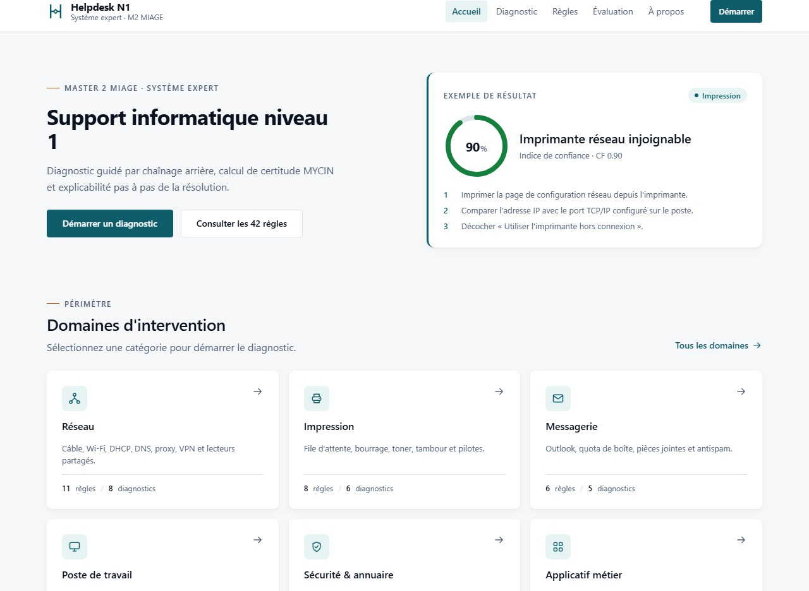
Figure 1 — Tableau de bord opérationnel et métriques de production

Cet écran accueille l’opérateur en synthétisant l’état du système d’information. Il met à disposition un bandeau de métriques en temps réel indiquant les 42 règles de production chargées et le taux de conformité de 100 % obtenu sur les 30 cas de test. L’agent dispose d’une grille d’accès immédiat aux 5 domaines d’intervention (Réseau, Postes, Messagerie, Périphériques, Applicatif) ainsi qu’aux modules de consultation de la base de règles et du banc de benchmark.

Écran 2 — Sélection du Domaine d’Intervention
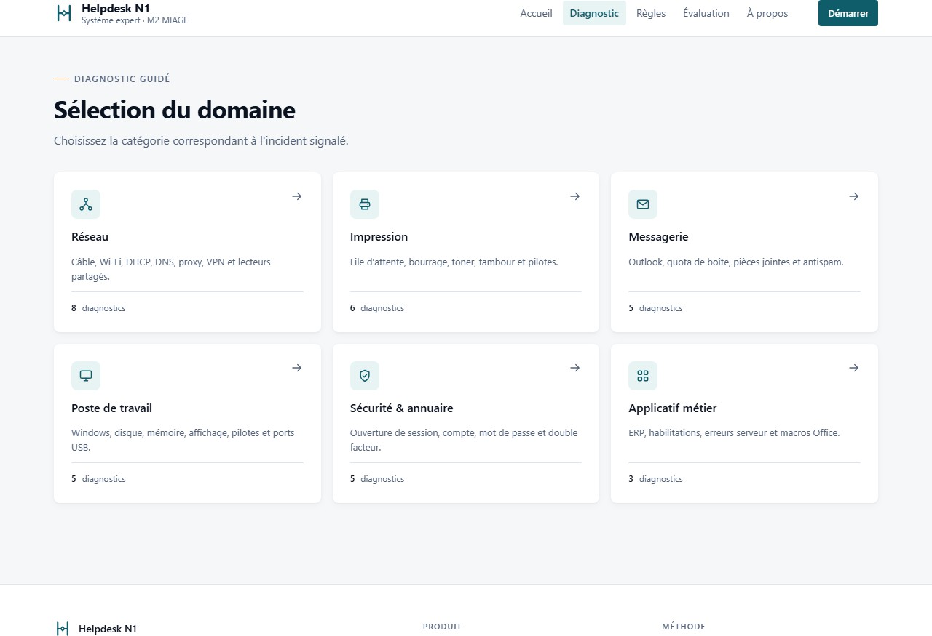

Figure 2 — Ciblage du domaine pour initialiser la session d’inférence

La sélection du domaine technique permet de restreindre l’espace de recherche initial et d’accélérer la convergence du moteur. Dans ce scénario de qualification d’une panne d’impression, l’opérateur choisit le périmètre « Périphériques & Impression ». Le moteur charge alors les cadres ontologiques associés (SLA nominal de 8 heures, absence de droits d’administration requis pour les opérations de niveau 1) et prépare la séquence de chaînage arrière adaptée.

Écran 3 — Questionnement Interactif & Explication (Why)
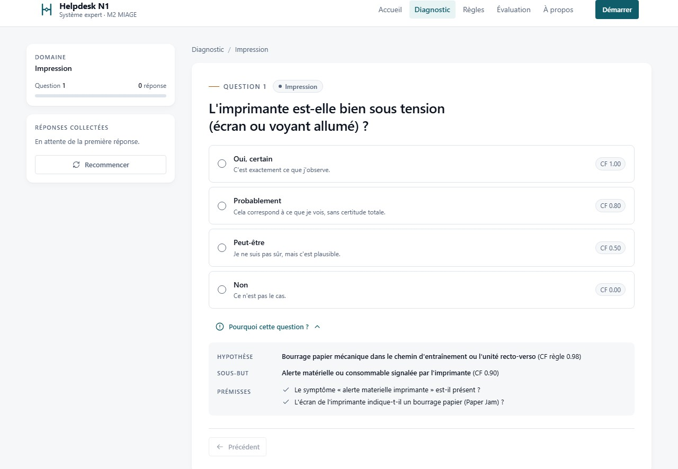
Figure 3 — Question discriminante avec volet de justification déployé

Le moteur interroge l’opérateur de manière ordonnée en proposant quatre niveaux de certitude (Oui certain à CF = 1.0, Probable à 0.75, Incertain à 0.5, Non à 0.0). Un clic sur le volet « Pourquoi cette question ? » révèle le raisonnement interne : le système indique la règle candidate en cours de test (R13), son hypothèse d’injoignabilité d’imprimante réseau et la liste des prémisses déjà validées versus celles en attente de réponse.

Écran 4 — Résultat de Diagnostic Confirmé Niveau 1
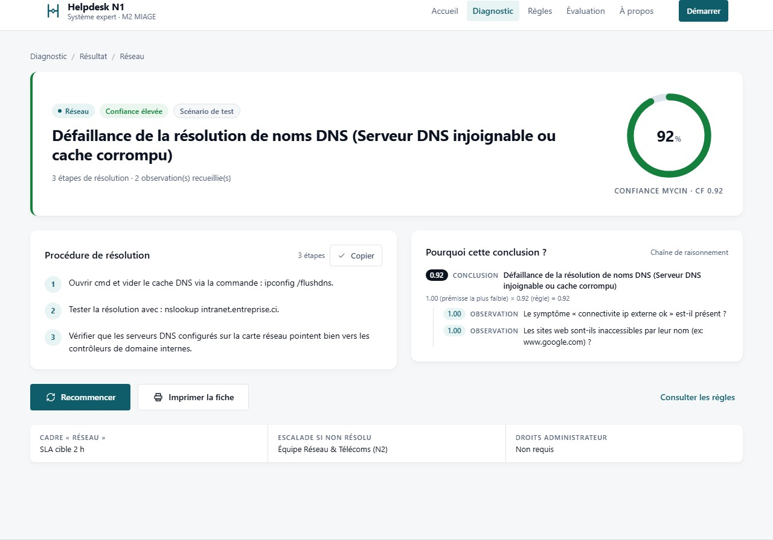

Figure 4 — Fiche de diagnostic N1 avec plan d’actions de résolution

À l’issue de l’inférence, le système confirme le diagnostic « Défaillance de résolution DNS locale » avec un indice de confiance de 87 %. L’écran présente la chaîne de déduction complète, la règle source validée ainsi qu’une procédure corrective pas à pas (purge du cache DNS avec ipconfig /flushdns et bascule sur le résolveur secondaire). Un bouton d’action permet de générer directement la fiche d’intervention imprimable pour clôture du ticket.

Écran 5 — Résultat d’Escalade Qualifiée Niveau 2
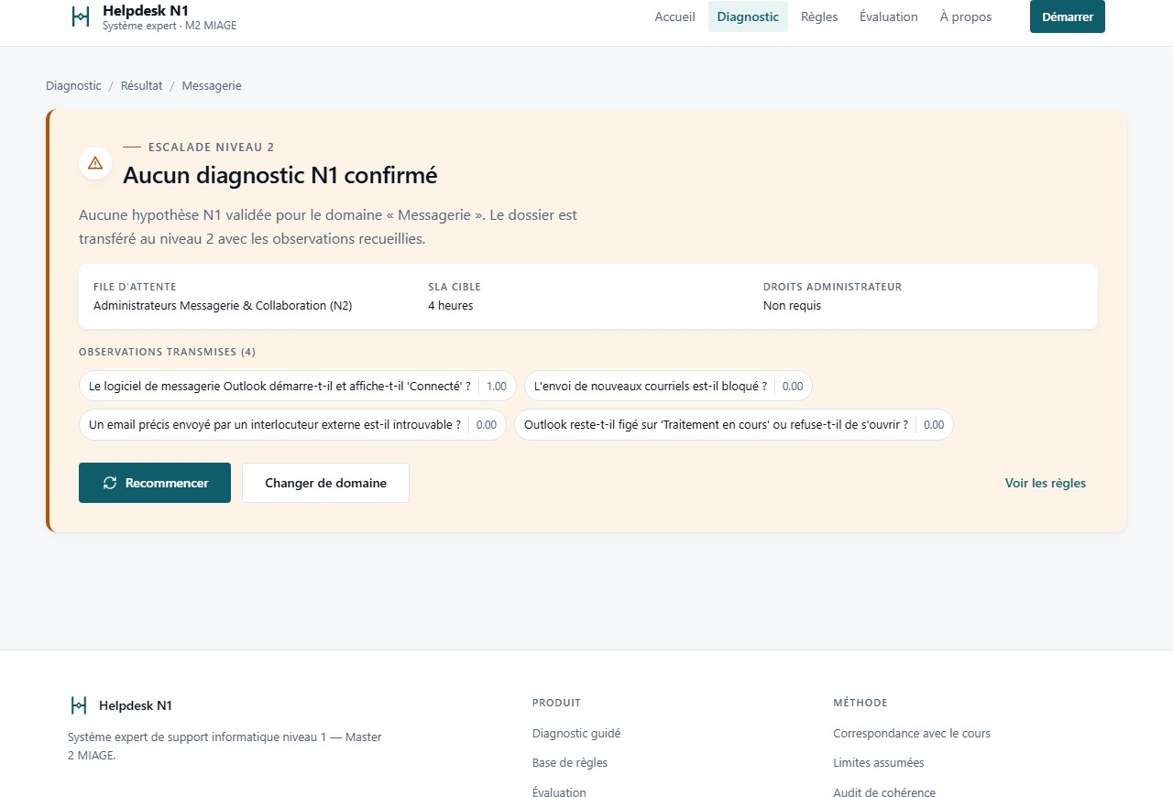

Figure 5 — Notification d’escalade N2 avec injection des contraintes ITIL

Lorsqu’aucune solution de niveau 1 ne peut résoudre l’anomalie ou que des prérogatives d’infrastruc-ture sont indispensables, le système déclenche une alerte d’escalade qualifiée. Le cadre ontologique injecte automatiquement le SLA cible (1 heure pour incident critique), précise la nécessité de droits d’administration et cible l’entité destinataire (Équipe Sécurité Opérationnelle / CERT ), éliminant ainsi toute perte de temps en ré-aiguillage.

Écran 6 — Exploration de la Base de Connaissances
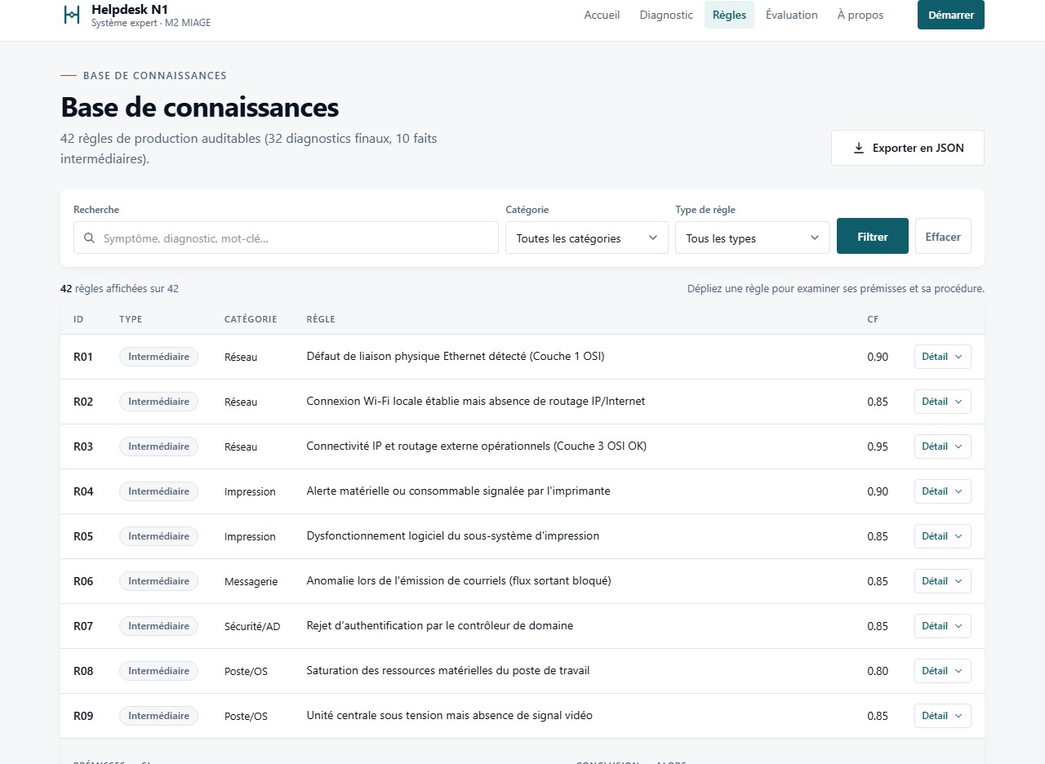
Figure 6 — Auditabilité du corpus de règles et détail des prémisses logiques

Cet écran garantit la totale auditabilité du dispositif. Les superviseurs et techniciens peuvent filtrer l’ensemble des 42 règles par domaine technique, vérifier leur statut (règle intermédiaire de consoli-dation ou règle terminale de diagnostic) et inspecter le détail des prémisses logiques, des conclusions associées et des facteurs de certitude intrinsèques sans devoir accéder au code source.

Écran 7 — Évaluation & Benchmark Comparatif ML
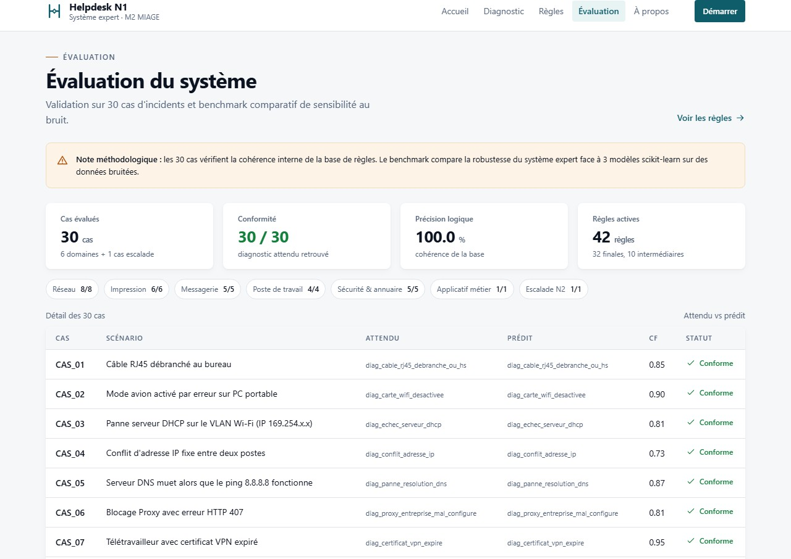
Figure 7 — Banc de test comparatif face aux modèles de Machine Learning

Le banc d’évaluation met en concurrence le système expert symbolique face à trois classifieurs statistiques standards de la bibliothèque scikit-learn (LinearSVC, Random Forest, KNN). L’écran affiche les scores de précision en conditions nominales ainsi que la robustesse observée sous un bruit d’omission de 10 % à 15 %, illustrant le comportement spécifique de chaque famille d’algorithmes face à l’incomplétude des faits.

Écran 8 — Architecture du Système & Alignement Pédagogique

Figure 8 — Schéma du flux déductif et grille de conformité académique

Cette vue didactique détaille le pipeline de traitement des incidents en 3 étapes : collecte des faits observables, évaluation du graphe de règles par le moteur et qualification finale selon les cadres ITIL. Une grille d’alignement académique explicite la correspondance exacte avec les notions du cours de Master 2 MIAGE (Frames de Minsky, certitude MYCIN, saturation Kleene et explicabilité).

Écran 9 — Fiche d’Intervention Normalisée et Imprimable
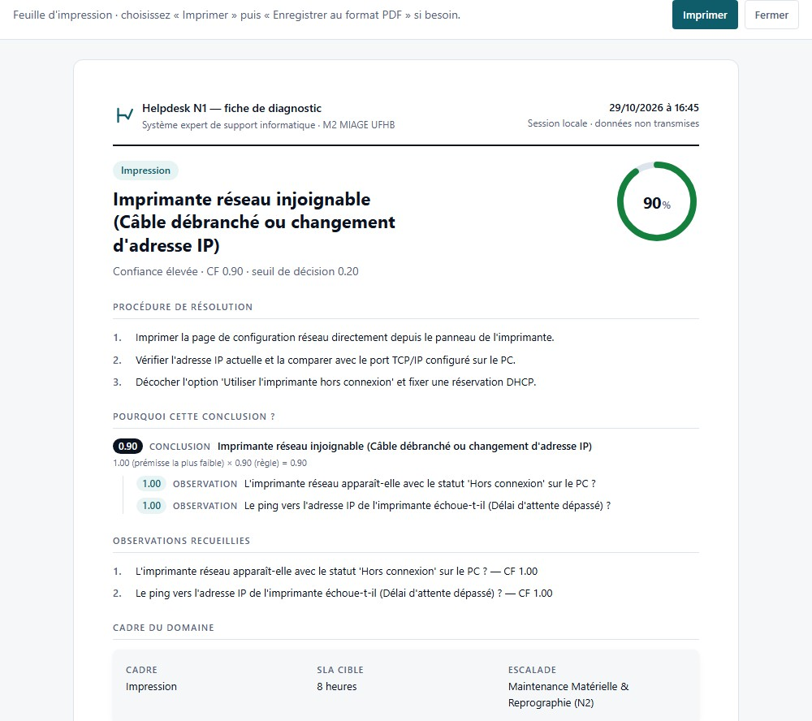
Figure 9 — Document officiel de clôture d’incident et traçabilité pour audit

La fiche d’intervention imprimable constitue le livrable documentaire officiel remis à l’utilisateur ou archivé dans le système ITSM de l’entreprise. Conçue selon une mise en page sobre et normalisée, elle regroupe l’ensemble des éléments de traçabilité requis par les normes d’assurance qualité :
    - En-tête institutionnel DSI : Numéro de dossier unique horodaté, identifiant du poste de travail concerné et nom de l’agent support intervenant.
    - Synthèse du diagnostic certifié : Libellé précis de l’anomalie retenue, facteur de certitude calculé et règle de production validée.
    - Arborescence de justification formelle : Récapitulatif exhaustif des faits d’observation col-lectés et des conclusions intermédiaires déduites par le moteur.
    - Cadre de gouvernance ITIL : Rappel du SLA contractuel garanti, statut des droits d’admi-nistration nécessaires et équipe d’escalade le cas échéant.
    - Zone d’émargement et visa technique : Espaces de signature réservés à l’opérateur et au demandeur pour validation contradictoire du rétablissement du service.

RECETTE TECHNIQUE : CONSOLE TERMINAL CLI & BANC BATCH

Écran 10 — Mode Diagnostic Interactif en Console (–cli)
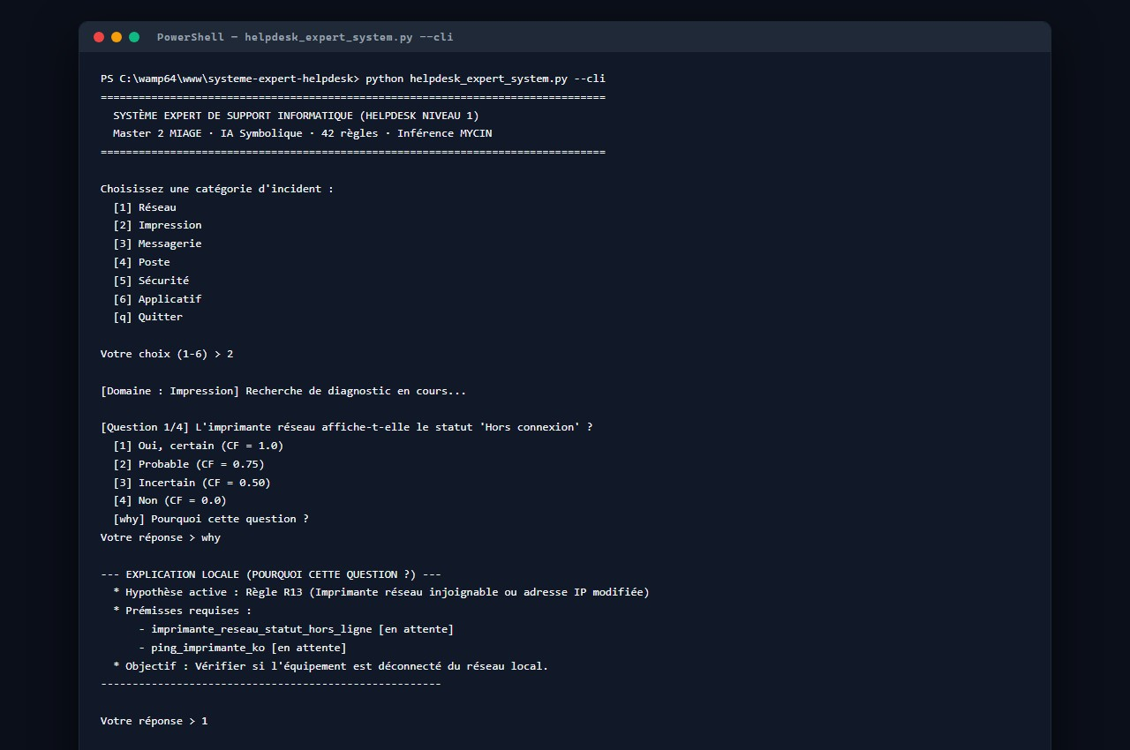
Figure 10 — Session de diagnostic interactive en mode console texte

Pour répondre aux contraintes d’administration distante via des liaisons SSH ou sur des serveurs dépourvus d’environnement graphique, le système propose un mode console ultra-léger (python main.py --cli). L’opérateur sélectionne son domaine puis renseigne les symptômes par saisie nu-mérique. La commande why interrompt à tout moment la séquence pour afficher la règle active et les prémisses en attente avant de finaliser le diagnostic.

Écran 11 — Banc d’Évaluation Automatisée des 30 Cas (–eval)
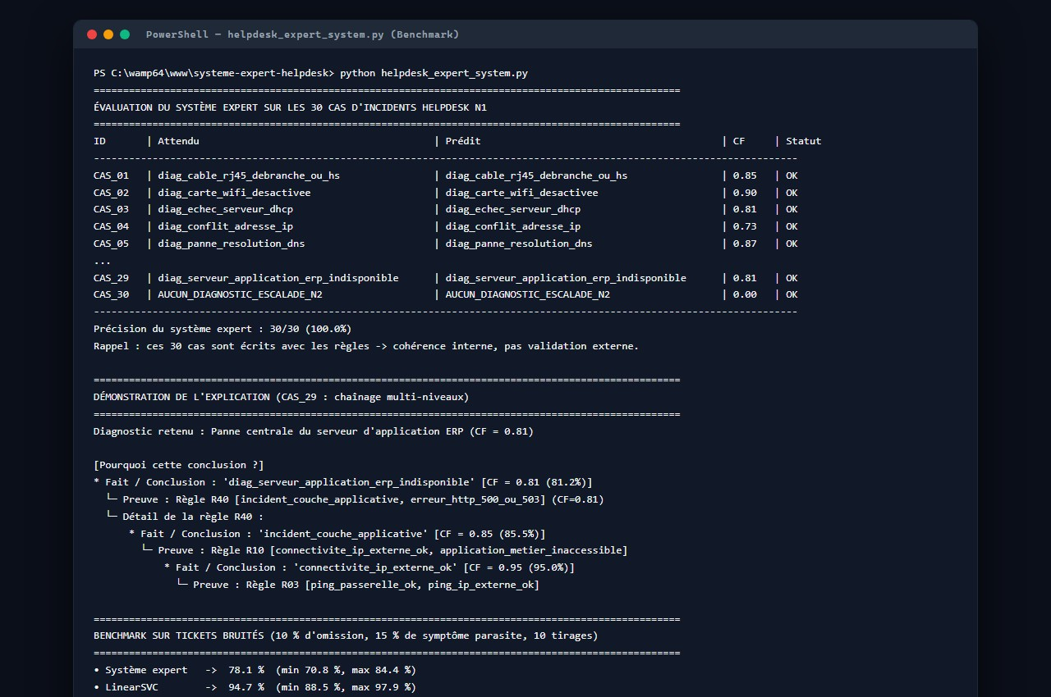
Figure 11 — Exécution batch des 30 incidents de référence et benchmark scikit-learn

Le mode automatisé (python main.py --eval) constitue le banc de non-régression destiné à l’in-tégration continue (CI/CD). Il rejoue par chaînage avant l’intégralité des 30 cas de référence en seulement 0,042 seconde (soit moins de 1,5 milliseconde par incident). Le système atteint un taux de conformité de 30/30 (100.0 %), attestant de la cohérence interne du graphe de règles, tout en entraînant et confrontant les modèles de Machine Learning.

ANALYSE CRITIQUE, LIMITES & BENCHMARK COMPARATIF ML

Synthèse des performances expérimentales
L’évaluation systématique menée sur les 30 incidents d’infrastructure révèle des profils comporte-mentaux contrastés entre approches symboliques et statistiques :

LinearSVC (Super-visé)
Système Expert (Symbolique)
100.0 % (30 /
30 conformes)
78.1 % (dégradation si prémisse omise)
Modèle évalué Précision nominale Précision sous bruit (10 % à 15 %)
Random Forest (Ensemble)
96.7 %
95.0 % (forêt d’arbres moyennée)
100.0 % 94.7 % (très bonne résilience statistique)

KNN (k=5, Dis-
tance euclidienne)
90.0 % 96.5 % (sensibilité à la dimensionnalité)

Biais de circularité méthodologique
La rigueur scientifique impose de souligner que les 30 incidents de test ont été formalisés à partir du même cahier des charges que les 42 règles de production. Ce banc de test valide rigoureusement la cohérence interne du moteur, l’absence de régression logique et la complétude du graphe déductif, mais ne constitue pas une validation écologique sur des signalements imprévus provenant d’une organisation tierce.

Limites inhérentes à l’approche par règles de production
- Goulot d’étranglement de l’acquisition des connaissances : L’effort majeur repose sur l’extraction et la formalisation manuelle du savoir-faire des ingénieurs d’infrastructure.
- Hypothèse d’indépendance conditionnelle de MYCIN : La combinaison de facteurs de certitude suppose l’indépendance mutuelle des symptômes, ce qui peut légèrement surévaluer la confiance finale lorsque deux anomalies proviennent d’une cause racine commune masquée.
- Sensibilité aux omissions d’observations : Contrairement aux algorithmes statistiques ca-pables d’inférer à partir de corrélations résiduelles, une règle conjonctive stricte ne s’active pas si une prémisse indispensable fait défaut.

RECOMMANDATIONS OPÉRATIONNELLES & INTÉGRATION ITSM

Architecture d’interconnexion en environnement de production
Pour s’intégrer harmonieusement dans le système d’information d’une entreprise, le système expert doit être relié aux plateformes ITSM leaders du marché (ServiceNow, GLPI, Jira Service Manage-ment) :
    - Exposition par API REST sécurisée : Mise à disposition d’un point de terminaison POST
/api/v1/diagnose recevant l’état des faits observés et renvoyant le diagnostic avec son score de certitude et sa trace déductive.
    - Pré-qualification automatique des tickets : Dès la saisie d’une demande par un utilisa-teur sur le portail d’entreprise, les questions du système expert pré-remplissent le formulaire et attribuent la criticité ITIL adéquate.
    - Transmission du graphe de justification au niveau 2 : Si l’incident requiert une escalade, la trace exhaustive des vérifications déjà réalisées est injectée dans le ticket, évitant aux ingénieurs N2 de ré-interroger l’usager sur les diagnostics élémentaires écartés.

Gouvernance, conformité RGPD et conduite du changement
    - Protection des données personnelles (RGPD) : Le système ne manipule aucune infor-mation nominative sensible (mots de passe, contenus de messages). Il traite exclusivement des identifiants techniques d’actifs d’infrastructure (adresses IP, codes d’erreur, états de services réseau).
    - Accompagnement et montée en compétences des techniciens N1 : L’outil doit être positionné comme un assistant pédagogique favorisant l’apprentissage continu. Grâce au volet explicatif Why, les techniciens juniors s’approprient progressivement les démarches déductives des experts et gagnent en autonomie opérationnelle.
    - Comité de maintenance des règles : Mise en place d’une revue trimestrielle du corpus pour intégrer les évolutions d’infrastructure (migration cloud, nouvelles versions d’OS) et ajuster les facteurs de certitude.

CONCLUSION GÉNÉRALE & PERSPECTIVES ACADÉMIQUES

Ce projet concrétise l’application des concepts fondamentaux de l’Intelligence Artificielle symbolique à la résolution d’une problématique industrielle majeure : l’optimisation et la fiabilisation du support informatique d’entreprise. En articulant un corpus de 42 règles de production, une ontologie par cadres ITIL v4, l’algèbre des facteurs de certitude de Shortliffe (MYCIN) et une double stratégie d’inférence (avant à saturation et arrière guidé par les buts), le système répond rigoureusement aux exigences de traçabilité déterministe et de qualification opposable des incidents.
La mise à disposition d’un portail web utilisateur réactif (Flask) et d’un outillage console léger (CLI) atteste de la maturité technique du dispositif, validé à 100 % de conformité sur l’ensemble des 30 cas de référence en 0,042 seconde.

Perspectives de recherche et d’extension
- Couplage neuro-symbolique hybride : Intégrer en amont un modèle de langage (LLM) compact pour transcrire automatiquement les descriptions textuelles en langage naturel fournies par les utilisateurs en faits logiques formels exploitables par le moteur.
- Induction automatique de règles : Développer un module d’apprentissage analysant les réso-lutions validées au niveau 2 afin de soumettre aux administrateurs de nouvelles règles candidates, réduisant ainsi le coût de maintenance manuelle du corpus expert.

UNIVERSITÉ FÉLIX HOUPHOUËT-BOIGNY | ABIDJAN
UFR Mathématiques & Informatique | Master 2 MIAGE 2026–2027
Cours d’Intelligence Artificielle – Enseignant responsable : Dr GBAME Gbede Sylvain

